Все мы хотим иметь дома красивую и качественную мебель, но не хотим платить за нее слишком много. Этот вопрос решаем самым простым способом. Если у человека есть немного времени, некоторое количество электроинструмента и руки, которые растут из нужного места, он эту мебель может сделать и сам. Конечно не всю, а только ту которую можно собрать в домашних условиях. Но для того, чтобы начать собирать свое «чудо инженерной мысли», нужно изучить несколько вопросов. Какие материалы и инструмент используются в мебельном производстве? Как правильно спроектировать то, что при удачном исходе станет предметом вашего интерьера? Как облегчить себе процесс создания вашего творения? И, наконец, что же реально собрать в домашних условиях, без промышленного оборудования? Вот такая цепочка вопросов встает перед дилетантом в результате размышлений.
В этой статье мы сделаем краткий обзор инструментов и материалов, используемых в производстве мебели.
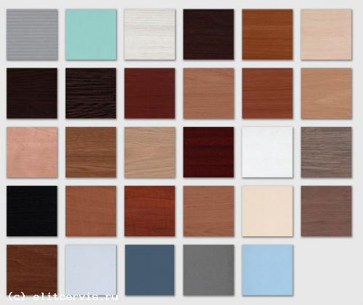
Материалы для производства корпусной мебели настолько разнообразны, что если мы начнем рассматривать их все, то автору данной статьи придется написать об этом целую книгу. Поэтому мы остановимся только на основных материалах.

Первая и самая главная составляющая любой корпусной мебели – это ламинированное ДСП (древесностружечная плита). Она составляет так сказать «тело» любого мебельного изделия. Ламинатное покрытие этой плиты имеет массу разнообразных расцветок: под дерево (причем под любой сорт древесины), под мрамор, под металл, просто окрашенное во все цвета радуги, и даже имеющее модерновые разновидности окраски. Толщина ДСП составляет от 10 до 20 мм, но в мебельном производстве в основном используются плиты с толщиной 10 (для дверей шкафов-купе) и 16 мм. Размеры листов весьма велики: 2750х1830 и 2750х2070.
Следующее, что мы рассмотрим – это МДФ фасады. Поскольку красивые мебельные фасады из дерева достаточно дорого стоят, наша мебельная промышленность начала выпускать фасады из МДФ. Они являются неотъемлемой частью практически любого вида корпусной мебели и на расстоянии практически не отличаются от деревянных. Это прессованная бумага, пропитанная лаком, которой придали форму дверцы шкафчика или тумбочки, передней панели выдвижного ящичка и так далее.
Третье что нам будет необходимо – это ДВП (древесноволокнистая плита) – лист толщиной 2-5мм ламинированный или нет. Его используют для изготовления задних стенок шкафов, донец ящичков. Как и ДСП, в ламинированном виде имеет массу разнообразных расцветок и большие размеры листов.
Ну вот и пришла очередь рассмотреть необходимую фурнитуру. Ну ручки, ножки и всякую другую мелочь мы здесь описывать не будем. Остановимся исключительно на самых важных элементах.
Конфирмат – мебельный винт, соединяющий между собой детали изделия. Отверстия под конфирмат сверлятся специальным конфирматным сверлом, имеющим трехступенчатое строение. На это сверло в торцевой части одета двойная фреза, делающая отверстие под шейку конфирмата и следом потай под шляпку. При закручивании конфирмата в тело изделия применяется не простая отвертка, а конфирматный ключ, имеющий вид шестигранника или шуруповерт с шестигранной насадкой (головка конфирмата размечена не под отвертку а под такой ключ).

Торцевая кромка. Этот вид фурнитуры предназначен для декоративного оформления торцевых участков деталей мебели, которые находятся на виду. Согласитесь, что не очень эстетично смотрится мебель с торцами, имеющими вид нешлифованного дерева. Торцевая кромка призвана исправить этот недочет и легко справляется со своей задачей. В эти дни особую популярность среди мебельщиков приобрели два вида кромки: кромка ПВХ (5 и 2мм) и бумажная самоклеющаяся кромка. Кромку ПВХ необходимо наносить на специальном кромковальном станке, поскольку она не имеет собственного клеевого покрытия и качественно в домашних условиях ее нанести довольно сложно. Для домашних условий и существует самоклеющаяся бумажная кромка. Она производится в тех же цветовых гаммах, как и ДСП, так что подобрать кромку в тон мебели для вас труда не составит. А наносится на торец она с помощью промышленного фена или простого домашнего утюга (что для многих даже удобнее).
Стоит так же рассмотреть направляющие для выдвижных ящиков. Они производятся двух видов: роликовые и подшипниковые, но в основном в мебельном производстве используют роликовые направляющие, поскольку они удобнее в установке. Длина направляющих имеет несколько величин, которые различаются собой на 10 см. Это связано с тем, что у мебели приняты стандарты глубины, и под каждый стандарт производятся направляющие определенной длины. Длины направляющих: 200мм, 300мм, 400мм, 500мм, 600мм , 700мм и 800мм.

Так же в сборке мебели необходимы петли. Бывают они очень разные: рояльные и вложенные, накладные и врезные, с углом 45градусов и с углом 180градусов, и масса других видов. Вид петель необходимо подбирать в зависимости от того, какую мебель вы будете делать.
Теперь поговорим об необходимом инструменте. В первую очередь нам понадобится электроинструмент: это дрель, шлифовальная машинка, электролобзик для выпиливания кривых поверхностей (буде таковые найдутся), промышленный фен (или утюг) и шуруповерт (коий при необходимости заменятся отвертками). Так же нам понадобиться шестигранный ключ для затягивания конфирматов, рулетка, угольник и металлическая линейка 30-50 см.
Ну вот мы обзорно познакомились с основными материалами и со списком инструмента, который должен быть под рукой при начале работы. Следующий этап – так сказать проектная часть, проектирование нашего предмета интерьера. Но об этом мы поговорим в следующий раз.

